Folie flex metalic stretch cut a produkcja odzieży
W jaki sposób Folie flex metalic stretch cut mogą być wykorzystywane w branży modowej? Czy można je stosować do kreowania modnych elementów odziezowych? Sprawdź!

Folie flex metalic stretch cut - Folie Flock oraz Flex
Czym są Folie Flock oraz Flex? Jakie jest zastosowanie dla produktów takich jak folie flex metalic stretch cut ? Tego dowiesz się z naszego artykułu!
Zastosowania folii
Wspomniane folię służą między innymi w branży reklamowej do ozdabiania i dekorowania jednokolorowych i gładki w nadruków, które umieszczamy na wszelkiego rodzaju odzieży i nie tylko. Jeżeli zależy nam na tym, aby nadać odzieży oryginalny nadruk a także wysoki poziom atrakcyjności wizualnej rozwiązania takie jak folie flex metalic stretch cut to opcja dla Nas.

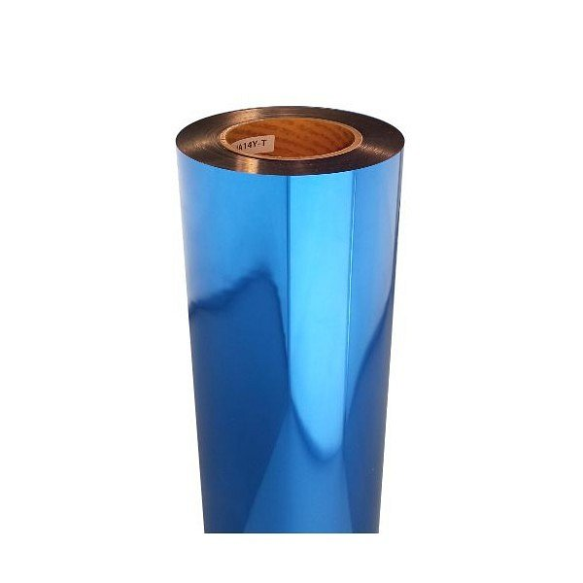
Folie flex metalic stretch cut a ubrania sportowe
Wspomniany wyżej model folii to najwyższej jakości ploterowa folia do termotransferu. Jest ta folia, którą z powodzeniem możemy wykorzystać do produkcji wzorów a także napisów dla takich materiałów jak lycra i elastan oraz spandex czy też jedwab oraz poliester. Wykorzystywana jest również w przypadku odzieży syntetycznej takiej jak polar czy też elementy odzieżowe wykonane z softshellu. Jest szeroko stosowana do nanoszenia napisów i wzorów na stroje sportowe oraz gimnastyczne czy pływackie. Swoje zastosowanie folie flex metalic stretch cut znajdą również wprzypadku odzieży bawełnianej, odzieży do jogi, trekkingowej czy przy produkcji legginsów. Sprawdź szczegóły dotyczące odcieni oraz ceny wspomnianej folii do tkanin, odwiedzając stronę firmy Fabertec.

